LAPORAN PRAKTIKUM
PEMROGRAMAN WEB I
MODUL 1



Dasar-Dasar HTML

Oleh:
Muhammad Fulan NIM. 2210817320006

PROGRAM STUDI TEKNOLOGI INFORMASI
FAKULTAS TEKNIK
UNIVERSITAS LAMBUNG MANGKURAT
MARET 2026

LEMBAR PENGESAHAN
LAPORAN PRAKTIKUM PEMROGRAMAN WEB I
MODUL 1
Laporan Praktikum Pemrograman Web I Modul 1 : Dasar-Dasar HTML ini disusun sebagai syarat lulus mata kuliah Praktikum Pemrograman Web I. Laporan Praktikum ini dikerjakan oleh:

Nama Praktikan : Muhammad Fulan
NIM : 2210817320006

Menyetujui,  Asisten Praktikum  Putri Fatima Az’hara  NIM. 2410817120001 | Mengetahui,  Dosen Penanggung Jawab Praktikum  Helda Yunita, S.Kom., M.Kom.  NIP. 199106192024062001

DAFTAR ISI

LEMBAR PENGESAHAN i
DAFTAR ISI ii
DAFTAR GAMBAR iii
DAFTAR TABEL iv
SOAL 1
1. Paragraf dan line break 1
A. Source Code 1
B. Output Program 1
C. Pembahasan 2
2. Background color dan heading 3
A. Source Code 3
B. Output Program 3
C. Pembahasan 4
TAUTAN GITHUB 5

DAFTAR GAMBAR

Gambar 1. Screenshot Hasil Jawaban Soal 1 1
Gambar 2. Screenshot Hasil Jawaban Soal 2 3

DAFTAR TABEL

Tabel 1. Source Code Soal 1 1
Tabel 2. Source Code Soal 2 3

SOAL

Paragraf dan line break

Source Code
Tabel 1. Source Code Soal 1
1  2  3  4  5  6  7  8  9  10  11 | <html>  <head>  <title>Belajar Web</title>  </head>  <body>  <p>  Contoh Penulisan code di laprak  </p>  </body>  </html>

Output Program
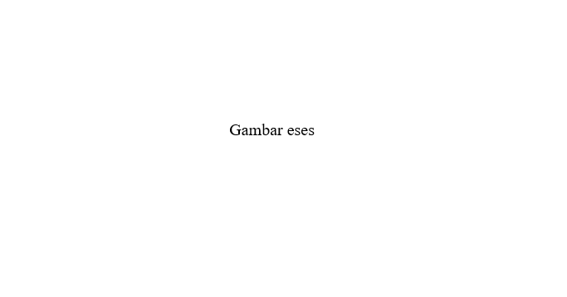
Gambar 1. Screenshot Hasil Jawaban Soal 1

Pembahasan
Pada baris [1 dan 23], <html></html> yang merupakan tag utama dari halaman HTML dan berfungsi untuk menandai dokumen sebagai HTML.
Pada baris [2 dan 4], tag <head></head> merupakan bagian kepala dari HTML yang berfungsi menyimpan informasi tentang halaman HTML.

Background color dan heading

Source Code
Tabel 2. Source Code Soal 2
1  2  3  4  5  6  7  8  9  10  11 | <html>  <head>  <title>Belajar Web</title>  </head>  <body>  <p>  Contoh Penulisan code di laprak  </p>  </body>  </html>

Output Program

Gambar 2. Screenshot Hasil Jawaban Soal 2

Pembahasan
Pada baris [1 dan 19], <html></html> yang merupakan tag utama dari halaman HTML dan berfungsi untuk menandai dokumen sebagai HTML.

TAUTAN GITHUB

Berikut adalah tautan untuk source code yang telah dibuat:

